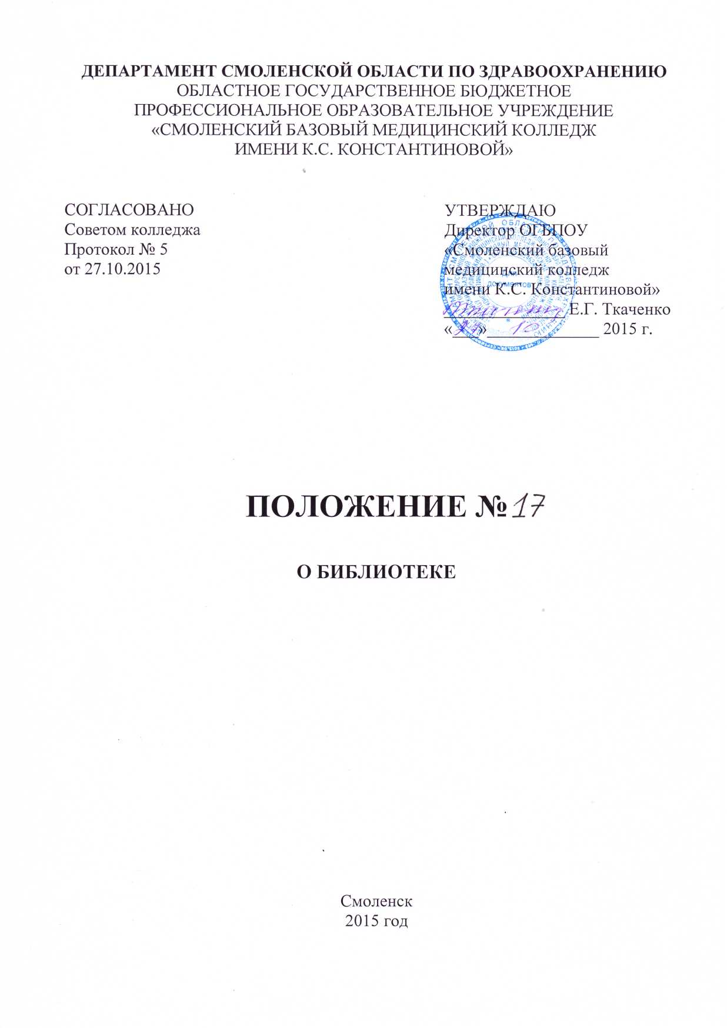

1. Общие положения
1.1. Библиотека является структурным подразделением ОГБПОУ «Смоленский базовый медицинский колледж имени К.С. Константиновой», обеспечивающим учебной, научной, справочной, художественной литературой, периодическими изданиями и информационными материалами (далее - документами) учебно-воспитательный процесс, а также центром распространения знаний, духовного и интеллектуального общения, культуры.
1.2. Библиотека в своей деятельности руководствуется Конституцией РФ, Федеральным Законом РФ от 29 декабря 2012 г. № 273-ФЗ «Об образовании в Российской Федерации», Законом РФ от 27 декабря 2009г. №78-ФЗ «О библиотечном деле», постановлениями Правительства РФ и нормативными правовыми актами государственных органов управления образованием по вопросам, отнесенным к их компетенции, приказами и распоряжениями администрации колледжа, а также настоящим Положением.
1.3. Колледж финансирует деятельность библиотеки и осуществляет контроль за ее работой в соответствии с действующим законодательством.
1.4.Порядок доступа к фонду, перечень основных услуг и условия их предоставления определяются правилами пользования библиотекой.
2. Основные задачи
2.1. Полное и оперативное библиотечное и информационно-библиографическое обслуживание студентов (учащихся), преподавателей, установленных в правилах пользования библиотекой колледжа, в соответствии с информационными потребностями читателей.
2.2. Формирование библиотечного фонда в соответствии с профилем колледжа, образовательными профессиональными программами и информационными потребностями читателей.
2.3. Участие в гуманитарно-просветительской деятельности колледжа, формирование у обучающихся социально необходимых знаний и навыков, гражданской позиции, профессиональных интересов, пропаганда культурного наследия.
2.4. Формирование библиотечно-информационной культуры, обучение читателей современным методам поиска информации, привитие навыков пользования книгой.
2.5. Координация деятельности с подразделениями колледжа и общественными организациями, интеграция и взаимодействие с библиотеками других систем и ведомств.
3. Функции библиотеки.
3.1.Библиотека организует дифференцированное обслуживание читателей в читальном зале, на абонементе, применяя методы индивидуального и группового обслуживания.
3.2. Бесплатно обеспечивать читателей основными библиотечными услугами:
- оказывает консультативную помощь в поиске и выборе литературы;
- выдает во временное пользование печатные издания и другие документы из библиотечного фонда;
- выполняет тематические и другие библиографические справки, составляет по запросам списки литературы, проводит библиографические обзоры.
3.3. Расширяет ассортимент библиотечных услуг, повышает их качество на основе технического оснащения библиотеки, компьютеризация информационных процессов.
3.4. Обеспечивает комплектование фонда в соответствии с профилем колледжа, учебными планами и образовательными программами. Приобретает учебную, периодическую, справочную литературу и другие виды изданий.
3.5. Изучает степень удовлетворения читательского спроса с целью корректировки комплектования и приведения в соответствии состава и тематики фонда с информационными потребностями читателей. Анализирует обеспеченность студентов учебниками и учебными пособиями.
3.6. Осуществляет учет, размещение и проверку фонда, обеспечивает его сохранность и режим хранения, регистрацию и др., в соответствии с Инструкцией об учете библиотечного фонда. Проверка фондов библиотеки проводится систематически в сроки, установленные письмом Минфина России от 04.11.1998 г. № 16-00-16-198 «Об инвентаризации библиотечных фондов».
3.7. Исключает литературу из фонда в соответствии с нормативными актами.
3.8. Организует для студентов занятия по основам библиотечно-библиографических знаний. Прививает навыки поиска информации и ее применения в учебном процессе.
3.9. Координирует работу с предметными комиссиями и общественными организациями колледжа.
4. Управление и организация деятельности
4.1. Руководство библиотекой осуществляет заведующий, который подчиняется непосредственно директору и является членом педагогического совета колледжа.
4.2. Заведующий несет ответственность за результаты работы, дает распоряжения и указания, обязательные для всех сотрудников.
4.3. Штат и структура библиотеки утверждается директором колледжа в соответствии с действующей схемой.
4.4. Расходы на содержание библиотеки предусматриваются в общей смете расходов колледжа. Руководство обеспечивает гарантированное финансирование комплектования, приобретения оборудования и копировально-множительной техники.
4.5. Библиотека ведет документацию и учет своей работы, представляет отчеты и планы работы в установленном порядке.
4.6. Правила пользования библиотекой составляются на основании Примерных правил пользования библиотекой ССУЗа с учетом конкретных условий и утверждаются директором колледжа.
4.7. Библиотечные работники несут ответственность за сохранность фондов в соответствии с действующим законодательством.

